**3D**仿真钓鱼游戏

需

求

分

析

报

告****

课 程： 软件工程导论

题 目： 3**D仿真钓鱼**游戏**需求分析**

专 业： 软件工程

班 级： **软工1701及1702**

小组成员：**郑鸿棣31701298(组长)**

**徐余浩 31701297**

**陈瑜安31701279**

|  |  |  |  |  |  |  |
| --- | --- | --- | --- | --- | --- | --- |
| 编号 | 修改章节名称 | 说明 | 修订日期 | 版本号 | 修订人 | 发布日期 |
| 01 | 全部 | 新建 | 20190406 | v1.0 | 郑鸿棣 | 20190406 |
| 2 | 修改 | 部分 | 20190612 | v2.0 | 郑鸿棣 | 20190612 |

版本记录

目录

一. 引言 4

1.1编写目的 4

1.2项目背景 4

1.3 产品的范围 4

1.4参考文献 4

二. 项目概述 4

2.1 工作内容 4

2.2 主要参加人员 5

2.3 产品 5

2.3.1 程序 5

2.3.2 文件 6

2.3.3 服务 6

2.3.4 移交的产品 6

2.4 验收标准 7

2.4.1 验收方式 7

2.4.2 验收标准 7

2.5 开工日期与结束日期 7

三. 综合描述 8

3.1产品的功能 8

3.1.1钓鱼方式 8

3.1.2 鱼饵 8

3.1.3 鱼具 8

3.1.4 钓鱼地点 8

3.2用户类特征 8

3.3 运行环境 9

3.4 系统结构 9

3.5 描述和优先级 9

3.6界面原型设计 9

四. 系统特性 14

4.1数据流图 14

4.2E-R图 14

4.3状态转换图 15

4.4 IPO图 15

4.5层次方框图 16

五. 数据字典 17

六. 性能需求 21

6.1 用户数量 21

6.2反应速度 22

6.3 功能性需求 22

6.4 非功能性需求 22

6.5安全性需求 22

6.6 数据传输安全 22

6.7 理想状态和现实状态 22

七. 需求分析 22

7.1硬件接口 22

7.2软件接口 23

7.3网络需求 23

7.4可靠性和可用性需求 23

7.5功能需求 23

7.6约束条件 23

7.7故障处理 23

7.8将来可能提出的要求 23

八. 用户需求 24

8.1调查内容 24

8.2 用户代表 24

8.3 用户反馈 24

# 一. 引言

## 1.1编写目的

为那些想体验一下钓鱼或者偶尔钓一下鱼的人，提供一款游戏来缓解念想。

## 1.2项目背景

钓鱼，作为一种悠闲自得的运动项目，在现在快节奏的生活下，便变成了难以实现的奢望。因此，我们希望为那些想体验一下钓鱼或者偶尔钓一下鱼的人，提供一款3D仿真钓鱼游戏，让他们在移动设备上体验钓鱼的乐趣。

## 1.3 产品的范围

想体验一下钓鱼或者偶尔钓一下鱼的人

## 1.4参考文献

1 张海藩，牟永敏. 软件工程导论. 北京：清华大学出版社，2013

2 刘国柱. Unity3D/2D 游戏开发从0到1. 北京：电子工艺出版社，2018

# 二. 项目概述

## 2.1 工作内容

需求获取与设计，UI设计布局，程序架构设计，开发编码，测试移交，文档书写。

## 2.2 主要参加人员

|  |  |  |  |
| --- | --- | --- | --- |
| 责任人 | 角色 | 微信 | 电话 |
| 杨枨 | 教师 | HolleyYang | 13357102333 |
| 郑鸿棣 | 小组组长 | 13106117961 | 13588377680 |
| 徐余浩 | 组员 | 13588378076 | 13588378076 |
| 陈瑜安 | 组员 | 15158267780 | 15158267780 |

## 2.3 产品

### 2.3.1 程序

|  |  |
| --- | --- |
| 软件名称 | 3D仿真钓鱼游戏 |
| 所用编程语言 | C# |
| 存储格式 | APK |

### 2.3.2 文件

|  |  |  |  |
| --- | --- | --- | --- |
| 编号 | 名称 | 形式 | 介质 |
| 1 | 《项目可行性报告》 | 文档 | 电子 |
| 2 | 《项目管理计划》 | 文档 | 电子 |
| 4 | 《需求开发计划》 | 文档 | 电子 |
| 5 | 《软件需求规格说明书》 | 文档 | 电子 |
| 6. | 《详细设计》 | 文档 | 电子 |
| 7 | 《总体设计》 | 文档 | 文档 |
| 8 | 《测试计划》 | 文档 | 电子 |
| 9 | 《编码与系统实现计划》 | 文档 | 电子 |
| 10 | 《测试报告》 | 文档 | 电子 |
| 11 | 《用户手册》 | 文档 | 电子 |
| 12 | 《项目总结报告》 | 文档 | 电子 |

### 2.3.3 服务

开发、测试安装后期维护。

### 2.3.4 移交的产品

1. 最终的软件对象：源程序，可执行程序，安装软件，安装源程序文件，配置文件等。

2. 需提交的用户文档：需求规格说明书，每种文档的内容和名称等。

3. 应当提供的服务：提供安装、运行、支持等服务。

## 2.4 验收标准

### 2.4.1 验收方式

项目组按计划完成项目，在指定电脑上打开相应文档和手机上安装的可运行的APP和管理员后台管理软件，通过由杨枨老师及其他各位组长组成的验收人员根据项目组的答辩与评价和需求功能的实现情况进行验收评价。

### 2.4.2 验收标准

对项目管理的总体过程计划的应用实践

重点实践需求工程的各个过程，主要包括：

需求识别：学生、技术专家等需求

需求定义：软件需求说明文档

需求管理：变更的控制与跟踪记录报告

提出改进措施

技术方法的改进，需求过程的改进建议

## 2.5 开工日期与结束日期

本项目与2019年2月25日开工，预定于2019年6月11日完成。

具体请看甘特图：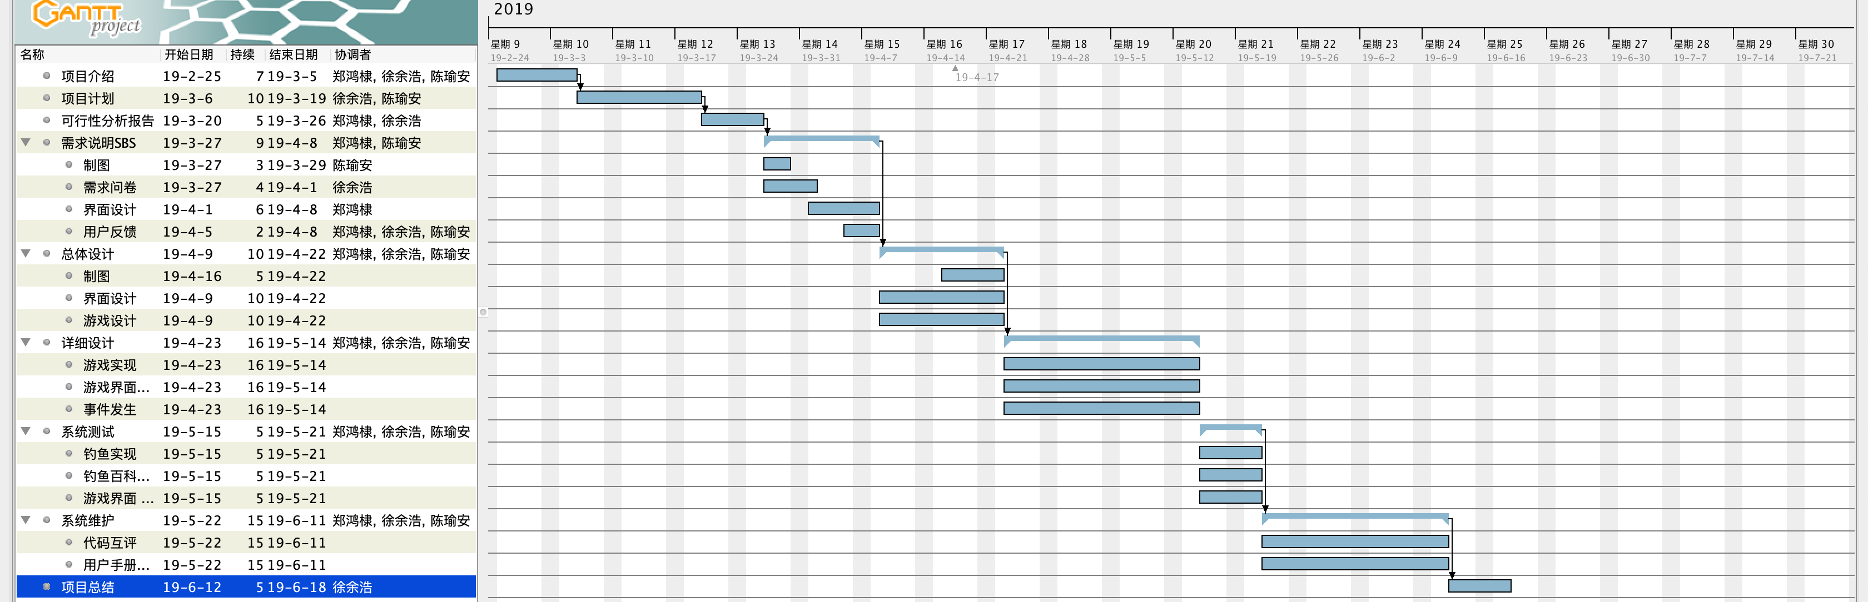

# 三. 综合描述

## 3.1产品的功能

我们小组打算做一款3D模拟类手机游戏，以第一人称视角呈现，并区分钓鱼方式，分为传统钓、悬坠钓、竞技钓、台钓等。同时本软件能实现包括钓鱼地点（河流、海洋等），钓鱼用品（鱼钩、鱼线、鱼竿等），鱼饵（蚯蚓、苍蝇、蛆等）的选择。

### 3.1.1钓鱼方式

可选择传统垂钓、悬坠钓、竞技钓、台钓等

### 3.1.2 鱼饵

可选择蚯蚓、苍蝇、蛆等

### 3.1.3 鱼具

可选择多种鱼钩、鱼线、鱼竿的组合

### 3.1.4 钓鱼地点

可选择池塘、水库、海洋等

## 3.2用户类特征

|  |  |
| --- | --- |
| 用户角色 | 用户描述 |
| 管理员 | 系统管理员 |
| 使用者 | 使用该系统的人群 |

## 3.3 运行环境

安卓可移动设备，版本最好在9以上

## 3.4 系统结构

1.终端用户层：作为系统向各种手机终端提供展现层，手机用户通过安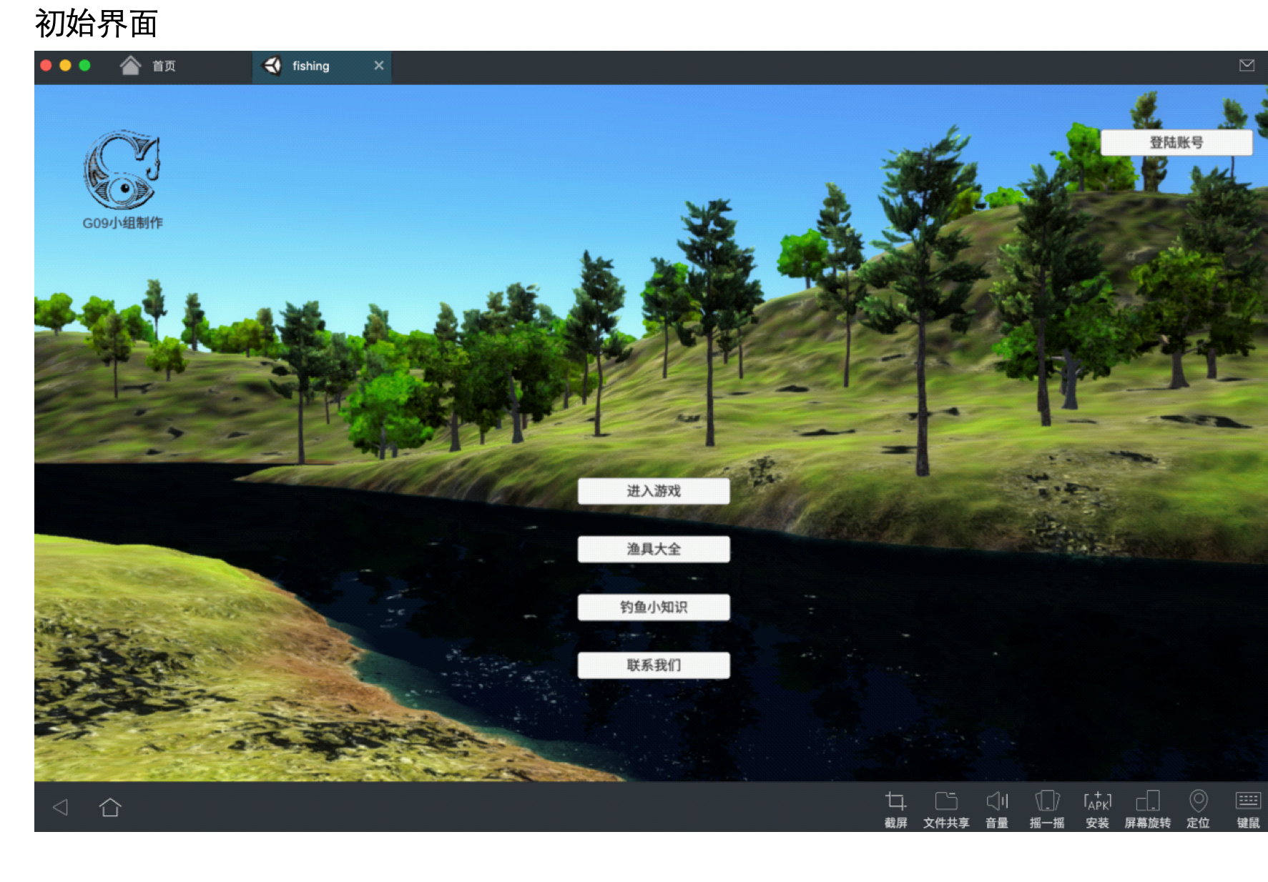装客户端程序实现移动办公，目前只支持市面上安卓终端的使用。

## 3.5 描述和优先级

用户可以读取本地数据

## 3.6界面原型设计

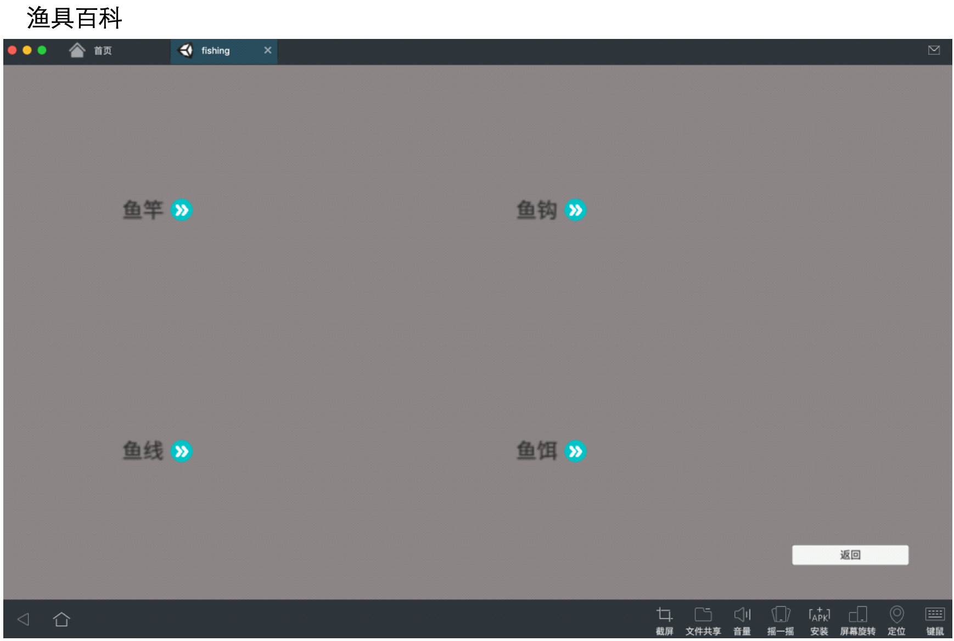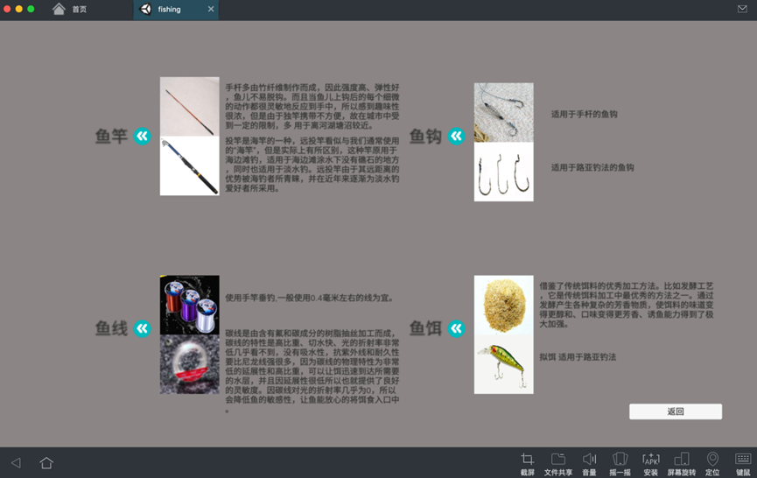

联系我们

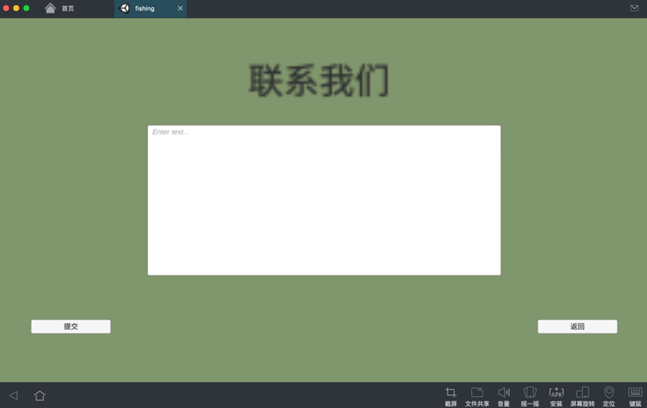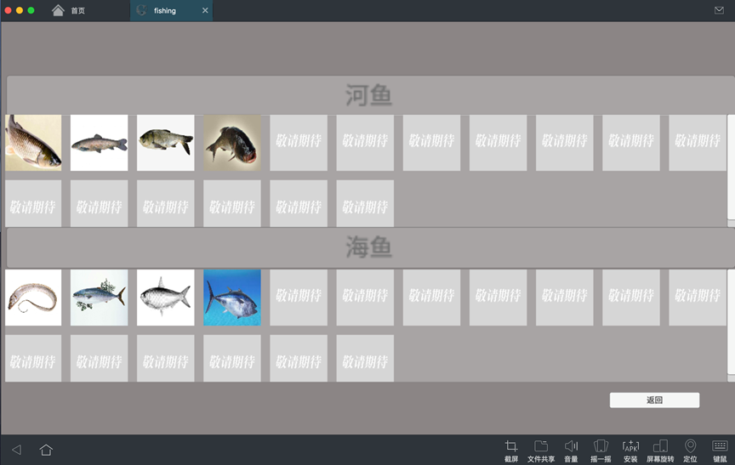鱼类百科

钓鱼场所（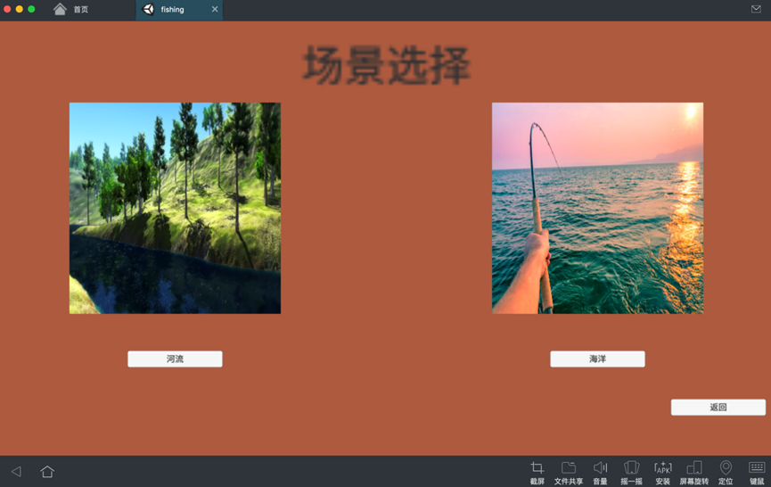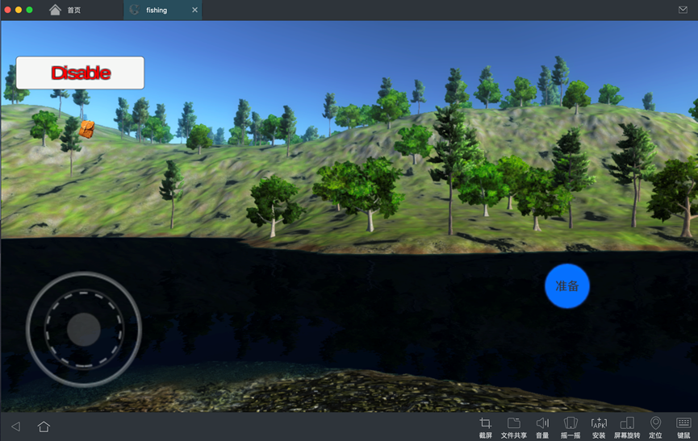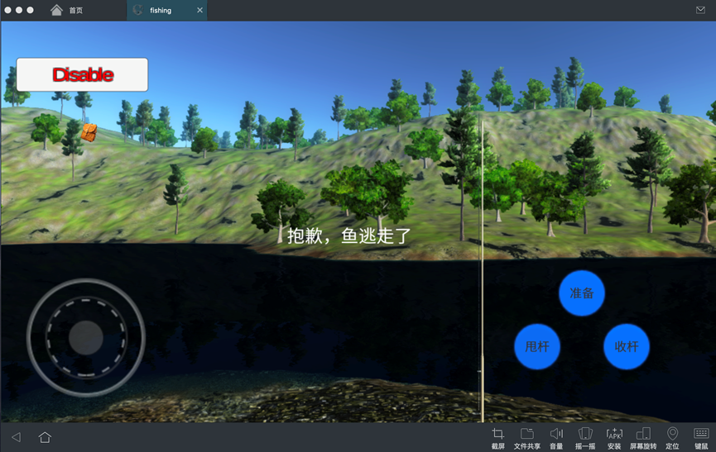初始/进阶）

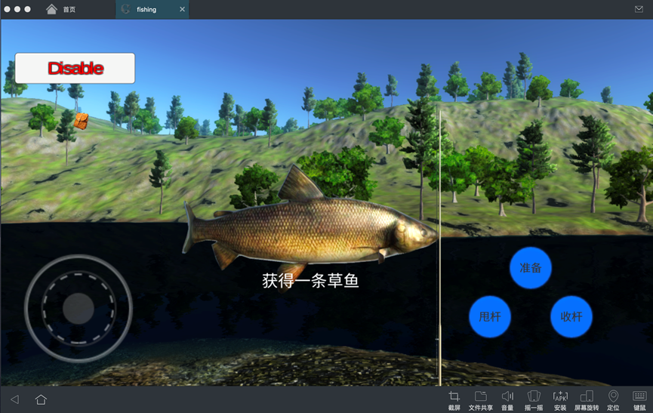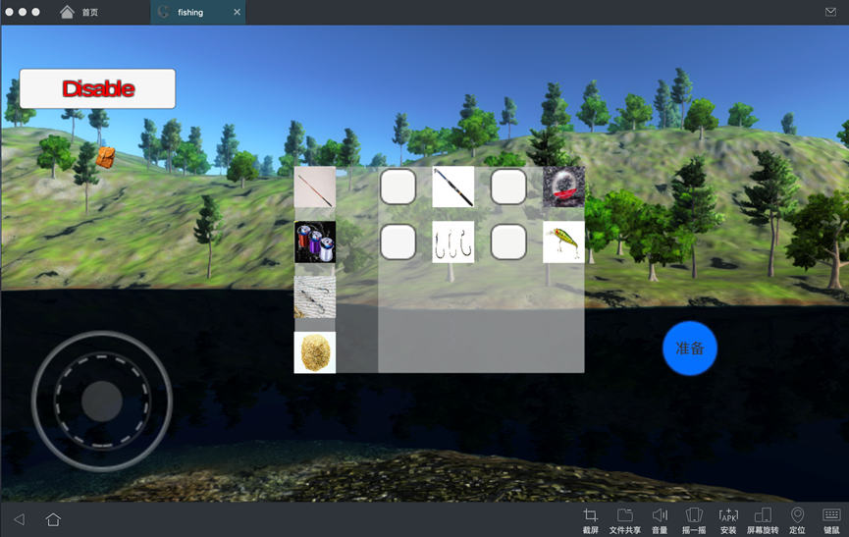

# 四. 系统特性

## 4.1数据流图对象 3

## 4.2E-R图

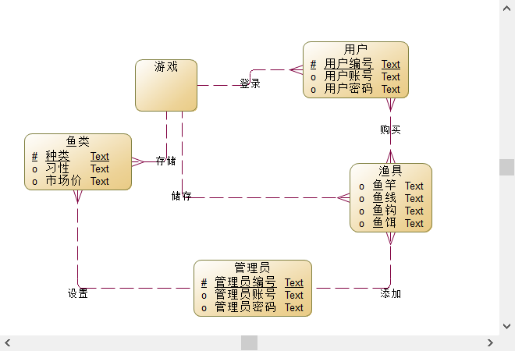

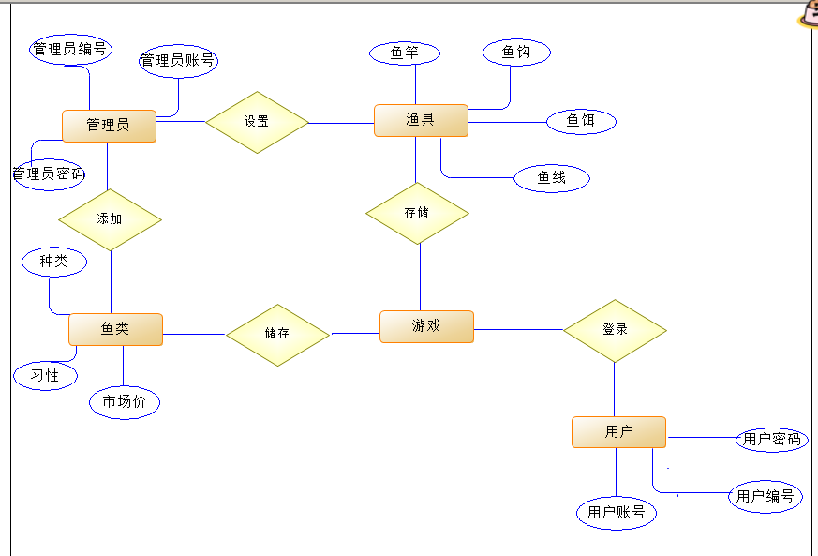

## 4.3状态转换图

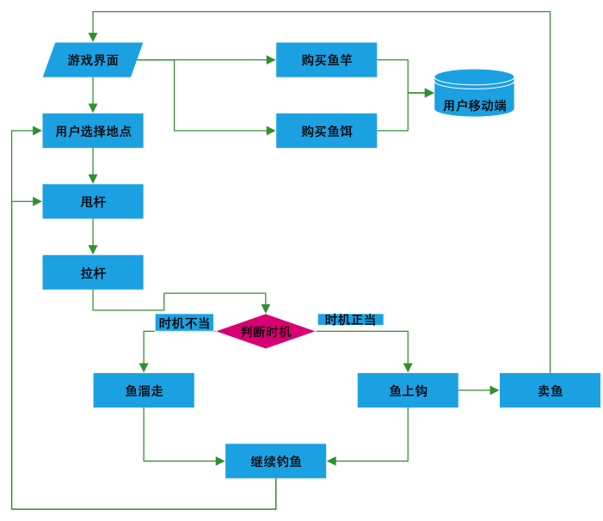

## 4.4 IPO图

“用户”IPO表

系统名：”用户模块”

由下列模块调用：”主界面模块”

输入：用户名、密码、密码确认

输出：注册结果、更新用户信息主文件

处理内容：如果用户名已存在 然后提示：该用户名已被注册

如果用户名小于4字符或者大于 16字符 then 提示：非法用户名

如果用户名大于4字符以及小于16字符 then 提示：该用户名可用

如果密码小于6字符或者大于20字符 then提示：该密码不符合要求

如果密码确认与原密码不匹配 然后提示：两次输入密码不一致

内部数据：用户信息主文件

备注：无

制作人：郑鸿棣

制作时间：2019.04.05

## 4.5层次方框图

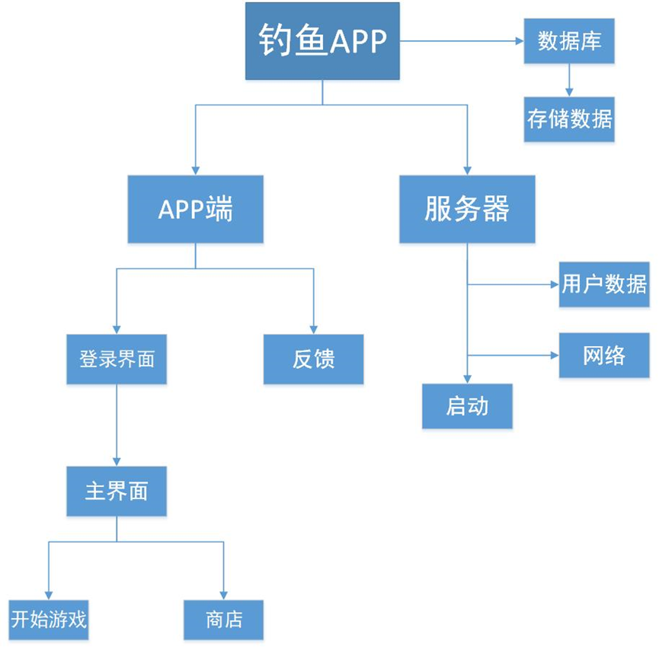

# 五*.* 数据字典

用户：

|  |  |  |  |  |  |
| --- | --- | --- | --- | --- | --- |
| 字段名 | 实际字段名 | 类型 | 是否能为空 | 键型 | 说明 |
| 用户编号 | UserId | varchar(10) | 否 | 主码 | 唯一地标识用户的关键域 |
| 用户账号 | UseAccount | varchar(16) | 否 |  | 用户的账号 |
| 用户密码 | UserPassword | varchar(20) | 否 |  | 用户的密码信息 |

管理员：

|  |  |  |  |  |  |
| --- | --- | --- | --- | --- | --- |
| 字段名 | 实际字段名 | 类型 | 是否能为空 | 键型 | 说明 |
| 管理员编号 | AdId | Varchar(10) | 否 | 主码 | 唯一地标识管理员的关键域 |
| 管理员账号 | AdAccount | varchar(16) | 否 |  | 管理员的账号 |
| 管理员密码 | AdPassword | varchar(20) | 否 |  | 管理员的密码信息 |

渔具

|  |  |  |  |  |  |
| --- | --- | --- | --- | --- | --- |
| 字段名 | 实际字段名 | 类型 | 是否能为空 | 键型 | 说明 |
| 鱼竿 | rod | Varchar(10) | 否 |  |  |
| 鱼线 | line | Varchar(10) | 否 |  |  |
| 鱼钩 | hook | Varchar(10) | 否 |  |  |
| 鱼饵 | bait | Varchar(10) | 否 |  |  |

鱼类

|  |  |  |  |  |  |
| --- | --- | --- | --- | --- | --- |
| 字段名 | 实际字段名 | 类型 | 是否能为空 | 键型 | 说明 |
| 种类 | fishname | Varchar(10) | 否 | 主码 | 唯一地标识鱼类的关键域 |
| 习性 | fishhabits | Varchar(999) | 否 |  |  |
| 市场价 | price | double | 否 |  |  |

数据字典：

用户编号

|  |
| --- |
| 用户编号  描述：唯一标识用户的关键域  定义：varchar(20)  位置：用户 |

用户账号

|  |
| --- |
| 用户账号  描述：用户的账号信息  定义：varchar(20)  位置：用户 |

用户密码

|  |
| --- |
| 用户密码  描述：用户的密码信息  定义：varchar(20)  位置：用户 |

用户

|  |
| --- |
| 名称：用户信息  描述：用户注册的信息  定义：用户信息=用户编号+用户账号+用户密码 |

鱼竿

|  |
| --- |
| 名称：鱼竿  描述：钓鱼的竿子  定义：Varchar(10)  位置：渔具 |

鱼线

|  |
| --- |
| 鱼线  描述：钓鱼的鱼线  定义：varchar(10)  位置：渔具 |

鱼钩

|  |
| --- |
| 鱼钩  描述：钓鱼用的钩子  定义：varchar(10)  位置：渔具 |

鱼饵

|  |
| --- |
| 鱼饵  描述：钓鱼用的诱饵  定义：varchar(10)  位置：渔具 |

渔具

|  |
| --- |
| 名称：渔具信息  描述：渔具的基本信息  定义：渔具信息=鱼竿+鱼线+鱼钩+鱼饵 |

管理员编号

|  |
| --- |
| 管理员编号  别名：  描述：唯一标识管理员的关键域  定义：varchar(10)  位置：管理员 |

管理员账号

|  |
| --- |
| 管理员账号  别名：  描述：管理员的账号信息  定义：varchar(16)  位置：管理员 |

管理员密码

|  |
| --- |
| 管理员密码  描述：管理员的密码信息  定义：varchar(20)  位置：管理员 |

管理员

|  |
| --- |
| 名称：管理员信息  描述：管理员的基本信息  定义：管理员信息=管理员编号+管理员邮箱+管理员账号+管理员密码 |

种类

|  |
| --- |
| 种类  描述：鱼的种类  定义：varchar(10)  位置：鱼类 |

习性

|  |
| --- |
| 习性  描述：鱼的习性  定义：varchar(999)  位置：鱼类 |

价格

|  |
| --- |
| 价格  描述：鱼的价格  定义：double  位置：鱼类 |

鱼类

|  |
| --- |
| 名称：鱼类信息  描述：鱼类的基本信息  定义：鱼类信息=种类+习性+价格 |

# 六. 性能需求

## 6.1 用户数量

项目的主要用户为体验钓鱼或者偶尔钓鱼的人

预计管理员上限4人，同一时间段使用者上限100人

## 6.2反应速度

反应时间控制在可接受范围内。用户在选择时，能及时完成选择操作。

## 6.3 功能性需求

对于用户来说最基本的钓鱼功能能够实现。

对于管理员来说需要实现选择钓鱼地点、钓法、鱼饵、渔具等选择功能。

## 6.4 非功能性需求

对于用户来说界面要较为简洁明了，易于使用，整个APP的占用内存较低

对于管理员来说界面简洁明了，能够有更多功能的模块实现。

## 6.5安全性需求

因游戏不涉及用户隐私，因此无需考虑

## 6.6 数据传输安全

因游戏不涉及用户数据，因此无需考虑

## 6.7 理想状态和现实状态

理想状态：该软件没有出现大的故障，用户对该软件的使用满意度较高

现实状态：本次项目是完成老师的任务，我们模拟市场上已有的钓鱼软件做出最基本的框架，至少能够使用。

# 七. 需求分析

## 7.1硬件接口

移动终端硬件配置应遵循如下原则：

具有高的可靠性，可用性和安全性。

系统运行设备要求如下：

普通安卓智能机/ios智能机

## 7.2软件接口

TBD

## 7.3网络需求

TBD

## 7.4可靠性和可用性需求

该软件系统在一个月内不能出现4次以上的故障，在任何的相应终端上该系统应该98%是可用的，而且在一个月内，在任意一个终端上系统不可用的时间不能超过总时间的2%；

## 7.5功能需求

以第一人称视角呈现，并区分钓鱼方式，分为传统钓、悬坠钓、竞技钓、台钓等。同时本软件能实现包括钓鱼地点（河流、海洋等），钓鱼用品（鱼钩、鱼线、鱼竿等），鱼饵（蚯蚓、苍蝇、蛆等）的选择。

## 7.6约束条件

软件开发将在电脑端Unity3D的平台上，用C#语言进行界面设计，软件使用在安卓手机客户端。

## 7.7故障处理

软件在运行过程中产生的错误，非数据引起的错误将由系统管理员或软件开发者解决。软件在运行过程中产生的其他错误，将根据情况由软件开发者或软件开发者协助系统管理员解决。

用户在运行时发现BUG，APP应该给用户提供反馈BUG的渠道，让开发方能及时处理相关信息

## 7.8将来可能提出的要求

可以增加广告模块

# 八. 用户需求

## 8.1调查内容

主要问题：

1. 你认为在钓鱼游戏设计中，玩家互动的形式哪个更重要？

2. 你最看重游戏的哪些品质？

3. 什么样的游戏能一下子吸引你？

4. 对这款游戏实现上更侧重什么要求？

## 8.2 用户代表

我们选择计院的周今和陈云同学以及商院的陈滢洁同学作为用户代表进行采访，两位男生一人为软工专业学生，一人为统计专业学生，他们对于游戏均有需求。

在了解过我们的产品后，他们认为我们的app在操作和画面上有一定的优势，但缺乏玩家间互动性，给用户的体验不会达到最佳的理想。

最后，他们提出了一些自己期望与想法：可以加入组队和聊天功能，适当的降低游戏难度，使玩家更容易上手。

## 8.3 用户反馈

来自商院的陈滢洁同学也对于产品的界面设计提出了一些想法。她希望界面能够优化一下，不要让背景显得格外的突兀。对用户长时间来使用的话，建议背景能够有所变化，而不是一尘不变。